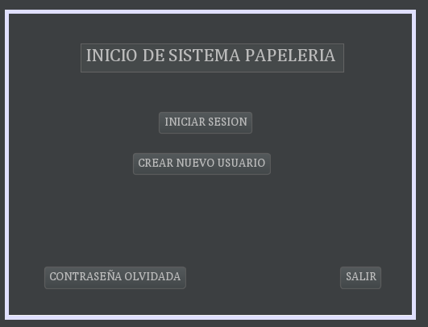
Descripción de Interfaces (GUI) del Sistema
El sistema cuenta con cinco interfaces gráficas principales desarrolladas en Java, diseñadas bajo los principios de usabilidad de Nielsen para garantizar una experiencia intuitiva al personal de la papelería:
Pantalla 1 – Login: Contiene dos campos de texto (usuario y contraseña), un botón de ingreso y el logotipo del sistema. Al autenticarse, el sistema verifica las credenciales en usuarios.txt y carga el menú correspondiente al rol.
Pantalla 2 – Menú Principal: Panel central con cuatro botones principales: Inventario, Registrar Venta, Reportes y Cerrar Sesión. El botón de Gestión de Usuarios solo es visible para el perfil ADMIN, garantizando el control de acceso por roles.
Pantalla 3 – Gestión de Inventario: Tabla dinámica que carga todos los registros de productos.txt con columnas Código, Nombre, Precio y Stock. Incluye formulario lateral para agregar o editar productos y botón de eliminación con confirmación previa.
Pantalla 4 – Registro de Ventas: Punto de venta con campo de búsqueda por código, lista de productos seleccionados, cálculo automático del total y campo para ingresar el valor pagado por el cliente para calcular el cambio. Al confirmar, registra la venta en ventas.txt y descuenta el stock.
Pantalla 5 – Reportes y Balance: Vista de reportes con dos pestañas: Inventario Actual (muestra stock valorizado) y Balance Financiero (suma de ingresos por ventas vs costo de mercancía). Permite al administrador tomar decisiones de compra con base en datos reales.
Estructura de Bases de Datos Planas
La persistencia de datos del sistema se implementa mediante tres archivos de texto plano que funcionan como base de datos liviana. A continuación se describe la estructura de cada uno:
Archivo: productos.txt
Estructura: código|nombre|precioVenta|precioCosto|stock
Ejemplo de contenido: P001|Cuaderno Norma Grande|3500|2200|45 | P002|Lápiz Mongol 2B|500|300|120 | P003|Borrador Pelikan|800|500|60
Archivo: usuarios.txt
Estructura: nombreUsuario|contraseña|rol
Ejemplo de contenido: admin|admin123|ADMIN | juan.perez|vendedor1|TRABAJADOR
Archivo: ventas.txt
Estructura: fecha|hora|codigoProducto|cantidadVendida|totalVenta
Ejemplo de contenido: 2026-05-18|09:35|P001|3|10500 | 2026-05-18|10:12|P003|5|4000

